Память жива…

Проходят годы. Одно поколение сменяет другое, но жива память о грозных годах Великой Отечественной. И это не просто слова. Я принадлежу к тем подросткам, которые только слышали или читали о войне. Большинство из нас, к сожалению, не задумывается о том, что многим мальчишкам и девчонкам 40-х годов, нашим ровесникам, пришлось вынести на своих плечах все тяготы того времени. Наше поколение все реже встречается с ветеранами, свидетелями той поры: с каждым годом их все меньше. И поэтому особенно важными, по моему мнению, остаются семейные фотоальбомы – хранители истории…
В нашей семье хранят память о своих героях Великой Отечественной. Один из них – мой прадедушка Михаил Егорович Иванов. Он родился в далеком 1919 году в селе Старовка, которое теперь относится к Боброводворскому сельскому поселению, что в нашей Белгородской области. В армию ушел в 1939 году, служил связистом у самой границы, под Черновцами. Там было очень неспокойно: украинские националисты сопротивлялись присоединению к СССР и часто нападали на солдат.

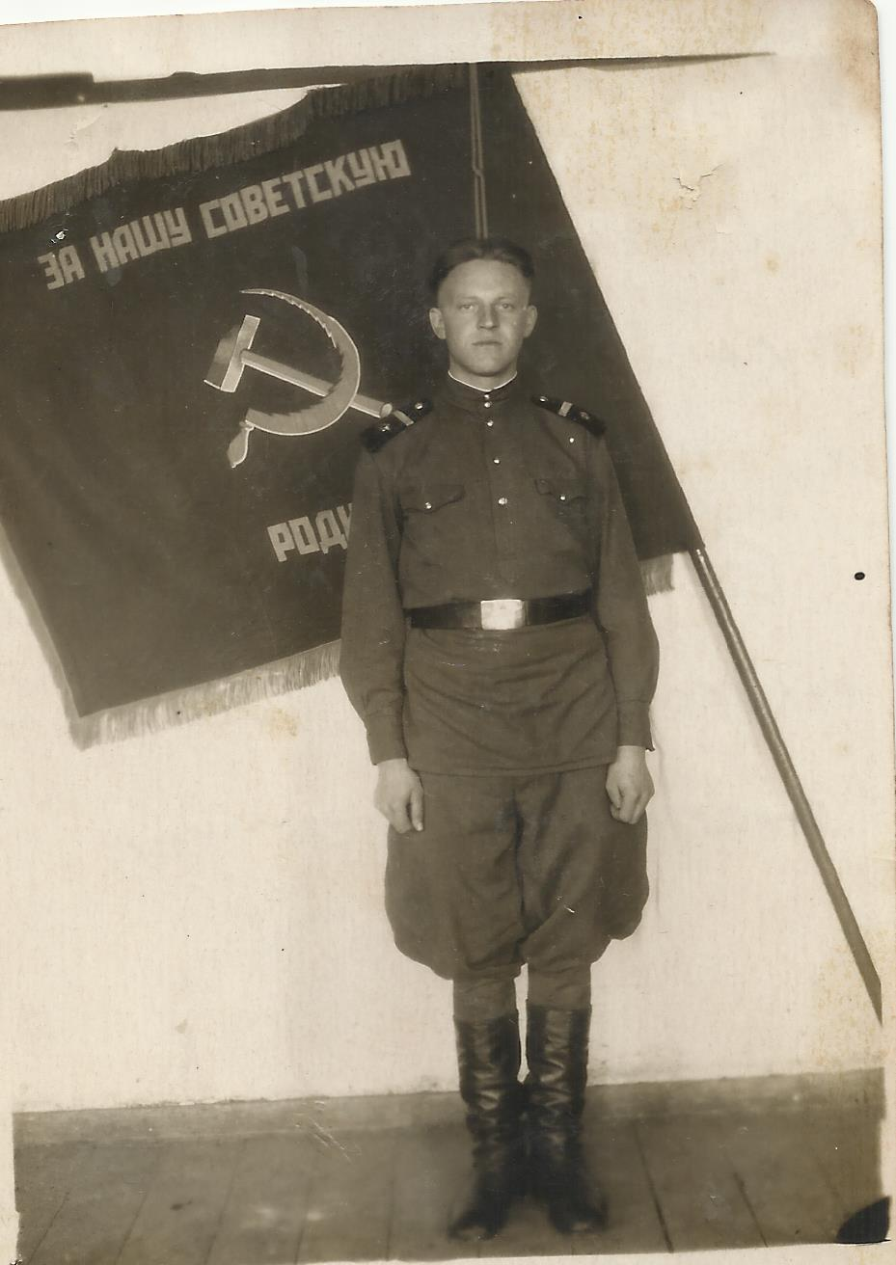

Прадедушка говорил, что утро 22 июня 1941 года не сможет забыть никогда. Безмятежность рассвета, пение птиц нарушил гул самолетов, обрушившийся на передовые части заставы. Потом был открыт по советским солдатам минометных огонь, а чуть позже со стороны гор появились немцы. У фашистов не было возможности на гористой местности применить танки, и атаки пехотинцев были отражены пограничниками. Поддержку во многом оказывали артиллеристы, но и пушки немцев не молчали, поэтому связистам приходилось устранять разрывы на лини беспрестанно. В первый день войны 97-й погранотряд отразил все атаки противника. На второй день все повторилось. После полученного приказа «Стоять на месте» погранзастава держалась целую неделю, хотя потеряла много бойцов и техники. Все смешалось: день стал похож на ночь, но и ночью атаки не прекращались. Спустя неделю поступил приказ «Отступить», и остатки заставы двинулись на восток.
Следующая встреча с немцами состоялась под Усманью, когда, прикрывая отход мирного населения с автоматом в руках, связист Михаил Иванов был накрыт вражеской миной. Ранение оказалось тяжелым: в госпитале молодой боец пробыл три месяца. После выздоровления дедушка попал в 3-й гвардейский полк четвертой дивизии сороковой армии и вновь возглавил отделение связистов. По воспоминаниям дедушки, путь на Запад был долгим (начался от Воронежа) и был отмечен еще одним ранением. Также прадедушке довелось освобождать Белгородчину. Здесь он сумел передать весточку матери, а сам чуть позже узнал, что и отец его, Егор Сидорович, находится в рядах Советской Армии.
Михаил Иванов прошел всю Украину, ему пришлось вернуться в те места, где он начал войну. Осенью 1943 года в составе своей дивизии форсировал Буг, потом были Болгария и Румыния, братание с партизанами Югославии, освобождение Белграда. В боях в районе озера Балатон (Венгрия) Михаил Иванов за обеспечение четкой связи был награжден орденом Красной Звезды. В апреле 45 года была освобождена Вена, но враг сопротивлялся, как мог, и связист после тяжелого ранения оказался в госпитале, где и встретил сообщение о капитуляции Германии и победе СССР. Вернулся домой, где его ждала счастливая встреча с отцом-фронтовиком, принимавшим участие в боях на Курской дуге, освобождавшим Кенигсберг.
Прадедушке всегда было тяжело вспоминать о войне, но на встречу с молодежью он спешил всегда, потому что был твердо убежден: новое поколение должно знать всю правду о том страшном времени, чтобы им самим не пришлось пережить ничего подобного.
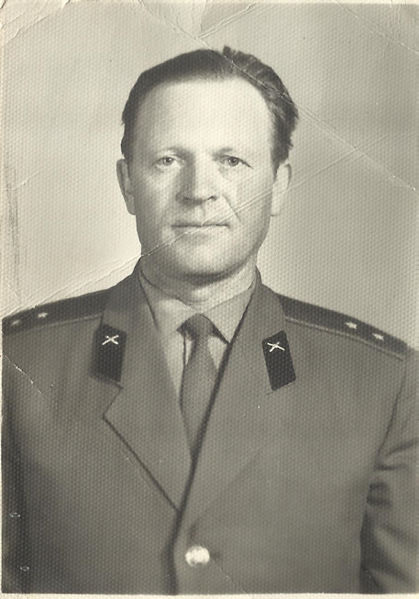

На кителе прадеда много медалей: две медали «За отвагу», «За взятие Вены», «За освобождение Киева». В честь 40-летия Победы он получил Орден Отечественной войны 1 степени. До последних дней он старался во всем помогать своим близким, быть для них поддержкой, как делал это всегда. Он никогда
Его, к сожалению, уже нет с нами, но мы храним память о нем как о человеке, подарившем жизнь не только детям и внукам, но и тысячам других людей, возможность жить на этой прекрасной земле.

